ACUERDO GENERAL DEL PLENO DEL TRIBUNAL ELECTORAL DEL ESTADO DE AGUASCALIENTES POR EL QUE SE APRUEBA “CALENDARIO OFICIAL DE LABORES PARA EL AÑO DOS MIL VEINTITRÉS”.
A N T E C E D E N T E S
PRIMERO. Con fecha diez de febrero de dos mil catorce, se publicó en el Diario Oficial de la Federación, el Decreto por el que se reforman, adicionan y derogan diversas disposiciones de la Constitución Política de los Estados Unidos Mexicanos, en materia político-electoral, por los que se establecen que, el Tribunal Electoral es el órgano jurisdiccional local especializado en materia electoral, goza de autonomía técnica y de gestión en su funcionamiento e independencia en sus decisiones;
SEGUNDO. Acorde a la reforma de la Constitución General, con fecha veintiséis de abril de dos mil diecisiete, el Senado de la República designó a Jorge Ramón Díaz de León Gutiérrez, Claudia Eloisa Díaz de León González y Héctor Salvador Hernández Gallegos, como magistrados del Tribunal Electoral de Aguascalientes, por un periodo de tres, cinco y siete años, respectivamente;
TERCERO. Debido a las insuficiencias presupuestales, el Pleno del Tribunal Electoral del Estado de Aguascalientes, entró en funciones el día nueve de noviembre de dos mil diecisiete, para conocer y en su caso resolver los asuntos de su competencia;
CUARTO. El día treinta de septiembre de dos mil veinte, concluyó el periodo de tres años por el que fuera designado el magistrado Jorge Ramón Díaz de León Gutiérrez, generando la vacante de la encomienda constitucional;
QUINTO. Derivado de lo anterior, el Senado de la República el día diez de diciembre de dos mil veinte nombró como Magistrada a la licenciada Laura Hortensia Llamas Hernández, para ocupar la vacante antes referida, para un periodo de siete años;
SEXTO. Con fecha veintiuno de septiembre de dos mil veintidós, concluyó el Proceso Electoral 2020-2021.
SÉPTIMO. El día primero de octubre de dos mil veintiuno, tomó protesta el Dre. Jesús Ociel Baena Saucedo, como Magistrade en funciones por ministerio de ley, derivado de la vacante generada por la conclusión de cargo de la Magistrada Claudia Eloisa Díaz de León González.
C O N S I D E R A N D O S
PRIMERO. De conformidad en el artículo 354, del Código Electoral del Estado de Aguascalientes, el Tribunal Electoral es el máximo órgano jurisdiccional especializado en el Estado en materia electoral; señala que funcionará de manera permanente y tendrá a su cargo la substanciación y resolución, en única instancia, de los medios de impugnación establecidos en este Código. Precisa además que ese órgano jurisdiccional no estará adscrito al Poder Judicial del Estado;
SEGUNDO. Por su parte el artículo 45, del Estatuto Jurídico de los Trabajadores al Servicio de los Gobiernos del Estado de Aguascalientes, sus Municipios, Órganos Constitucionales Autónomos y Organismos Descentralizados, señala que, las personas trabajadoras que tengan más de seis meses consecutivos de servicios, disfrutarán de dos períodos anuales de vacaciones, de diez días cada uno; y
TERCERO. Atendiendo el contenido del artículo 300, del Código Electoral Local, por el cual se establece que durante los procesos electorales todos los días y horas son hábiles.
Por lo antes expuesto, se emite el siguiente:
ACUERDO
PRIMERO. En términos de los artículos 297 y 300, del Código Electoral del Estado de Aguascalientes, para la recepción, sustanciación y resolución de los medios de impugnación, son hábiles de las 08:30 a las 16:00 horas, de lunes a viernes de cada semana, con excepción de aquellos que sean de descanso obligatorio.
En este sentido, se consideran como días inhábiles con suspensión de labores para el año dos mil veintidós, los siguientes:
Lunes 6 de febrero | Conmemoración de la promulgación de la Constitución de México de 1917 (el día exacto es el 5 de febrero, pero se recorre al lunes siguiente)
Lunes 20 de marzo | Día en conmemoración del natalicio de Benito Juárez, presidente de México de 1857 a 1872 (la fecha exacta es 21 de marzo, pero se pasa al lunes)
Jueves 6 de abril y viernes 7 de abril | Días festivos por la Semana Santa
Lunes 1 de mayo | Asueto por el Día del Trabajo
Sábado 16 de septiembre | Aunque cae en fin de semana, suele ser feriado oficial por el Día de la Independencia de México, que inició la madrugada del 16 de septiembre de 1810. Algunas dependencias otorgan el 15 de septiembre.

Asimismo, se establecen como periodos vacacionales los siguientes:
08 al 19 de mayo | Primer periodo vacacional. (10 días hábiles)
18 al 29 de septiembre | Segundo periodo vacacional. (10 días hábiles)

Ahora bien, de conformidad con el artículo 126 del Código Electoral, durante la primera semana del mes de octubre, dará inicio el proceso electoral 2023-2024, por lo que, en consonancia con el artículo 300 del mismo ordenamiento, a partir del referido acto, todos los días y horas son hábiles.
SEGUNDO. Por conducto de la Secretaría General de Acuerdos, infórmese a las autoridades electorales jurisdiccionales y administrativas de la Federación y del Estado, del presente acuerdo, haciéndose del conocimiento público que, durante los días y períodos vacacionales antes señalados, permanecerá cerrada la sede que ocupa este Tribunal Electoral, así como el acceso al público, y por lo tanto, no correrán plazos ni términos para la interposición de los medios procesales de impugnación y/o procedimientos especiales sancionadores, que, por disposición de las leyes respectivas, deban ser tramitados ante este órgano jurisdiccional. Por ende, queda suspendido cualquier término judicial.
TERCERO. Se ordena publicar el presente acuerdo por una sola ocasión en el Periódico Oficial del Estado, así como en los estrados y página web de este órgano por el término de tres días.
El presente Acuerdo fue aprobado en sesión privada del Pleno del Tribunal celebrada el nueve de enero de dos mil veintitrés, por votación unánime de la Magistrada Laura Hortensia Llamas Hernández; el Magistrade en funciones Jesús Ociel Baena Saucedo; y el Magistrado Presidente Héctor Salvador Hernández Gallegos, ante el Secretario General de Acuerdos en funciones, quien firma y da fe.

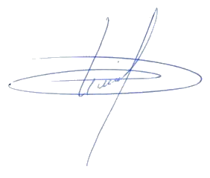
MAGISTRADO PRESIDENTE

HÉCTOR SALVADOR HERNÁNDEZ GALLEGOS
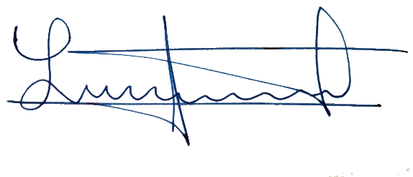  MAGISTRADA  LAURA HORTENSIA  LLAMAS HERNÁNDEZ | 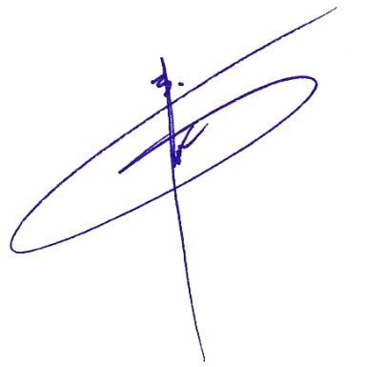  MAGISTRADE EN FUNCIONES  JESÚS OCIEL BAENA SAUCEDO
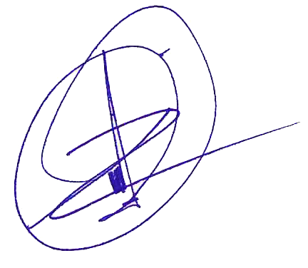
SECRETARIO GENERAL DE ACUERDOS EN FUNCIONES

NÉSTOR ENRQUE RIVERA LÓPEZ

